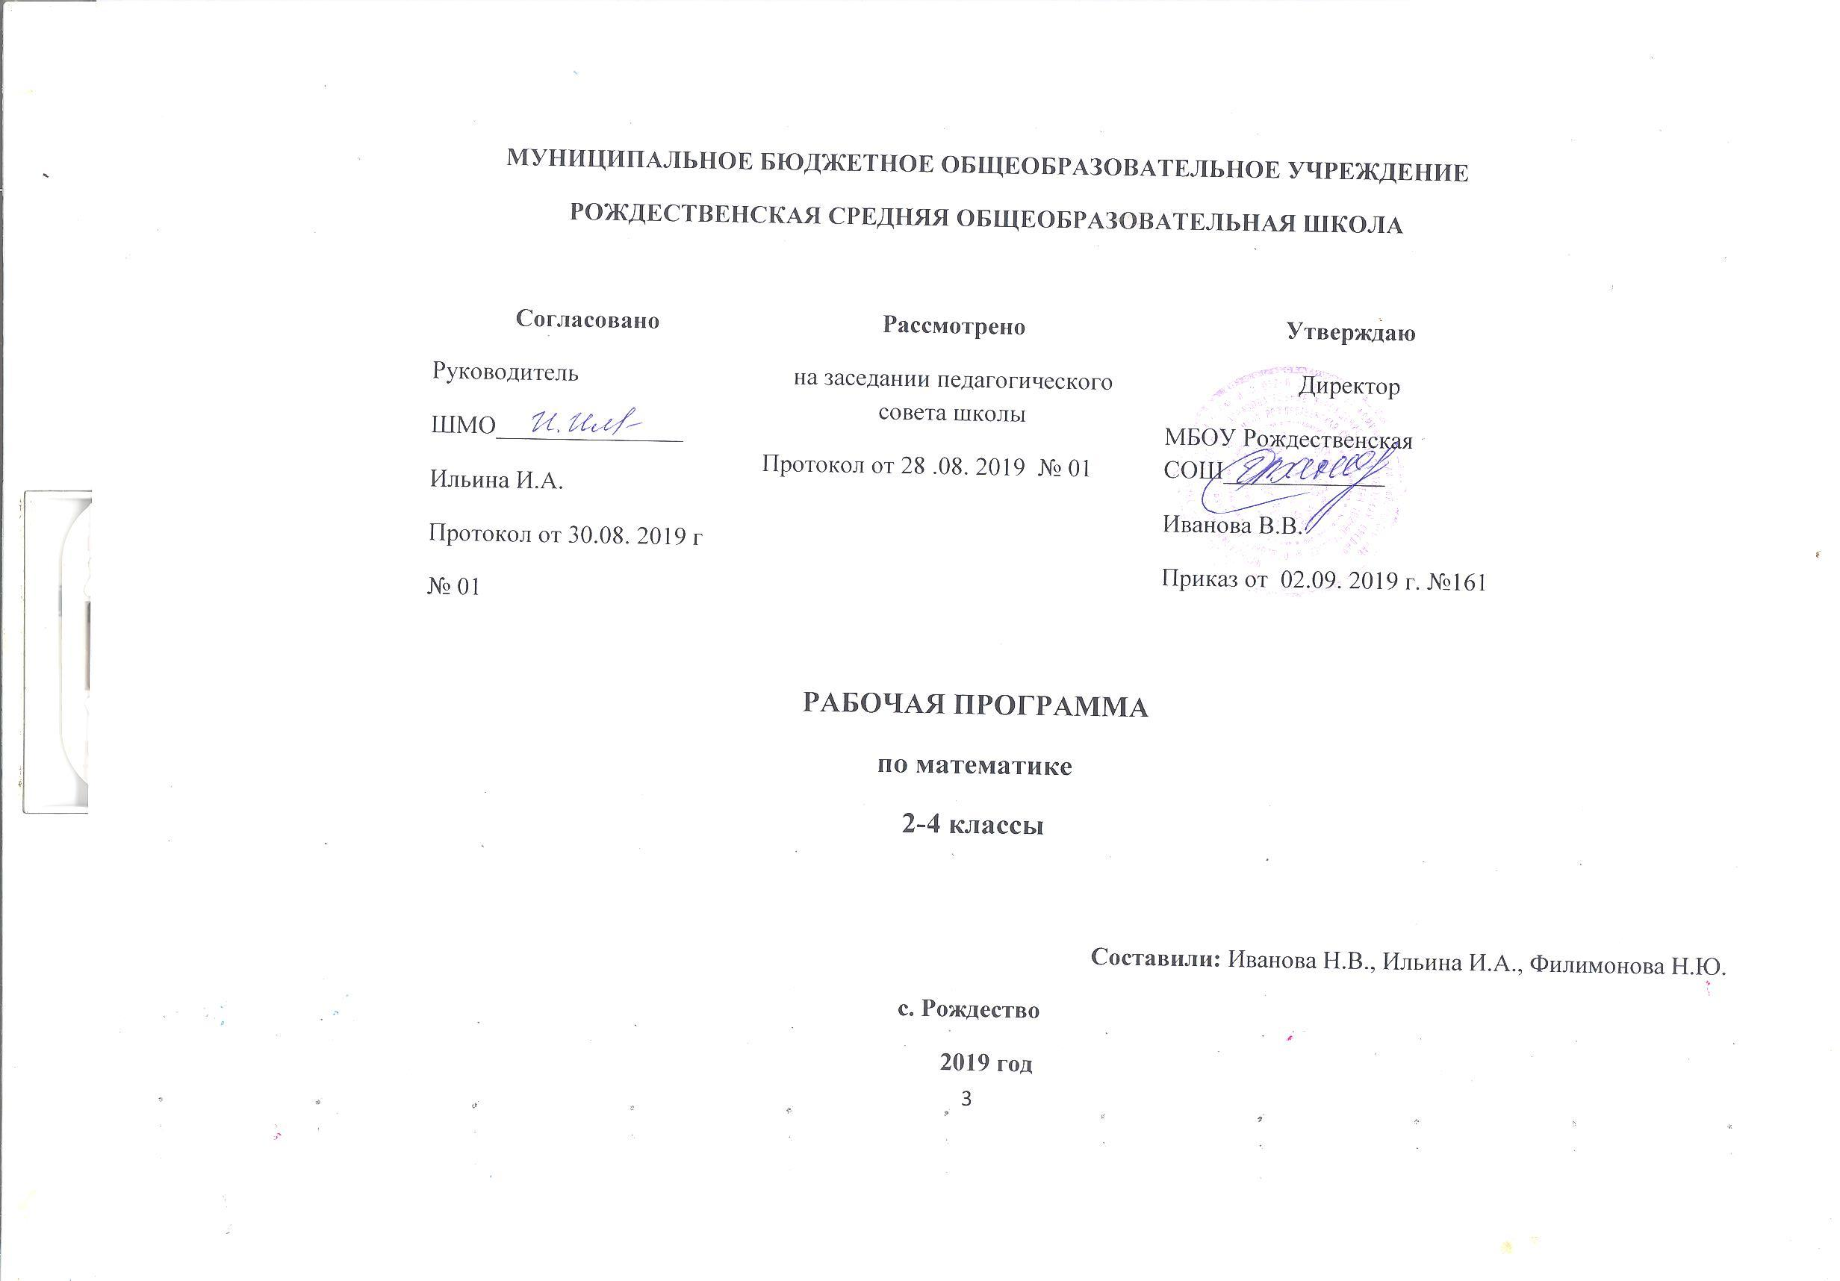
Аннотация к рабочей программе
по математике (2 – 4 класс)
Рабочая программа учебного предмета «Математика» составлена в соответствии с требованиями Федерального государственного общеобразовательного стандарта начального общего образования с учетом межпредметных и внутрипредметных связей, логики учебного процесса, задачи формирования у младшего школьника умения учиться.
Программа разработана на основе авторской программы по математике А. Л. Чекина, Р.Г. Чураковой «Программы по учебным предметам», М.: Академкнига/учебник , 2011г; проект «Перспективная начальная школа».
Изучение математики в начальной школе направлено на достижение следующих целей:
математическое развитие младшего школьника-формирование способностей к интеллектуальной деятельности (логического и знаково-символического мышления), пространственного воображения, математической речи; умение строить рассуждения, выбирать аргументацию, различать обоснованные и необоснованные суждения, вести поиск информации (фактов, оснований для упорядочения, вариантов и др.)
освоение начальных математических знаний -понимание значения величин и способов их измерения; использование арифметических способов для разрешения сюжетных ситуаций; формирование умения решать учебные и практические задачи средствами математики; работа с алгоритмами выполнения арифметических действий;
развитие интереса к математике, стремления использовать математические знания в повседневной жизни.
Содержание всего курса можно представить как взаимосвязанное развитие в течение четырех лет пяти основных содержательных линий: арифметической, геометрической, величинной, алгоритмической(обучение решению задач) и информационной(работа с данными). Что же касается вопросов алгебраического характера, то они рассматриваются в других содержательных линиях, главным образом, арифметической и алгоритмической.
Сравнительно новым содержательным компонентом федерального государственного образовательного стандарта начального общего образования являются личностные и универсальные (метапредметные) учебные действия, которые, безусловно, повлияли и на изложение предметных учебных действий.
Содержание программы представлено следующими разделами: планируемые результаты обучения, содержание учебного курса, тематическое планирование.
В соответствии с учебным планом школы на изучение данной программы выделено: 136ч (2кл), 136ч (3 кл), 136 ч (4 кл.)

